دليل التسجيل علي نظام ابن الهيثم للدراسات العليا
يشمل الدليل علي:
- تنبيهات هامة قبل التسجيل للفصل الدراسي
- خطوات التسجيل علي نظام ابن الهيثم
- الاسئلة الشائعة حول التسجيل

أولا : توجيهات هامة قبل التسجيل:
- توجه إلي رئيس القسم أوسكرتارية القسم لمعرفة اسم المرشد الأكاديمي الخاص بك
- توجه الي المرشد الأكاديمي اورئيس القسم للاستفسار منه علي اسم المقرر(مقررات) او جزء المقرر الذي سيتم تدريسه بالقسم في هذا الفصل وبالتالي الذي ستقوم بتسجيله.
- قم بقراءة لائحة الدرجة (ماجستير ودكتوراة) وهي موجودة في ملفات جروب طلاب الدراسات العليا لمعرفة المقررات الاجبارية والاختيارية للدرجة في كل جزء من اجزاء الدرجة (جزء اول او جزء ثان ماجستير او دكتوراة)
- اعلم ان التسجيل علي ابن الهيثم ممتد لمدة شهرين فقط يتم غلق باب التسجيل نهائيا بعدها ولا يوجد اي استثناءات من أي نوع تحت أي ظرف لمن يفته موعد التسجيل.
- من يفته التسجيل الالكتروني في بداية الفصل الدراسي يحرم من دخول امتحان نهاية الفصل.
- اذا قمت بتسجيل مقررات في الفصل الدراسي ثم قمت بالضغط علي حفظ يتم غلق صفحة التسجيل نهائيا حتي موعد التسجيل في الفصل القادم ولا يمكن لك تعديل (اضافة اوحذف ) اي من المقررات التي قمت بتسجيلها الا عن طريق المنسق العام للدراسات العليا د. مني الحديدي
- اذاأردت تعديل التسجيل باضافة مقرر او حذف مقرر يمكنك التوجه لادارة الدراسات العليا وملء استمارة جذف/ اضافة ثم تسليمها لمنسق الدراسات العليا لتعديلها علي صفحة التسجيل الخاصة بك وذلك في موعد أقصاه آخريوم للتسجيل علي ابن الهيثم (15مايو)
- اذا أردت الانسحاب من مقرر (عدم استكمال محاضراته اوعدم الرغبة في دخول امتحانه ) يمكنك التوجه لادارة الدراسات العليا وملء استمارة انسحاب ثم تسليمها لمنسق الدراسات العليا لحذف المقرر من صفحة التسجيل الخاصة بك علي أن تقوم بتسجيله في فصل دراسي لاحق واعادة حضور محاضراته ...الانسحاب متاح حتي 1 أغسطس 2015

ثانيا: خطوات التسجيل علي ابن الهيثم:
1- المقيدين حديثا لدرجة الماجستير والدكتوراة..رجاءا التوجه إلي ادارة الدراسات العليا وترك ايميلك وسيتم ارسال ايميل لك يحتوي علي كلمة المرور الخاصة بك للدخول علي نظام ابن الهيثم ..
2- الدخول علي صفحة جامعة المنصورة باستخدام متصفح google chrome ورابط صفحة جامعة المنصورة هو www.mans.edu.eg
- من أنظمة الادارة الالكترونية رجاءا اختيار نظام ابن الهيثم لادارة الراسات العليا والضغط علي اسم النظام
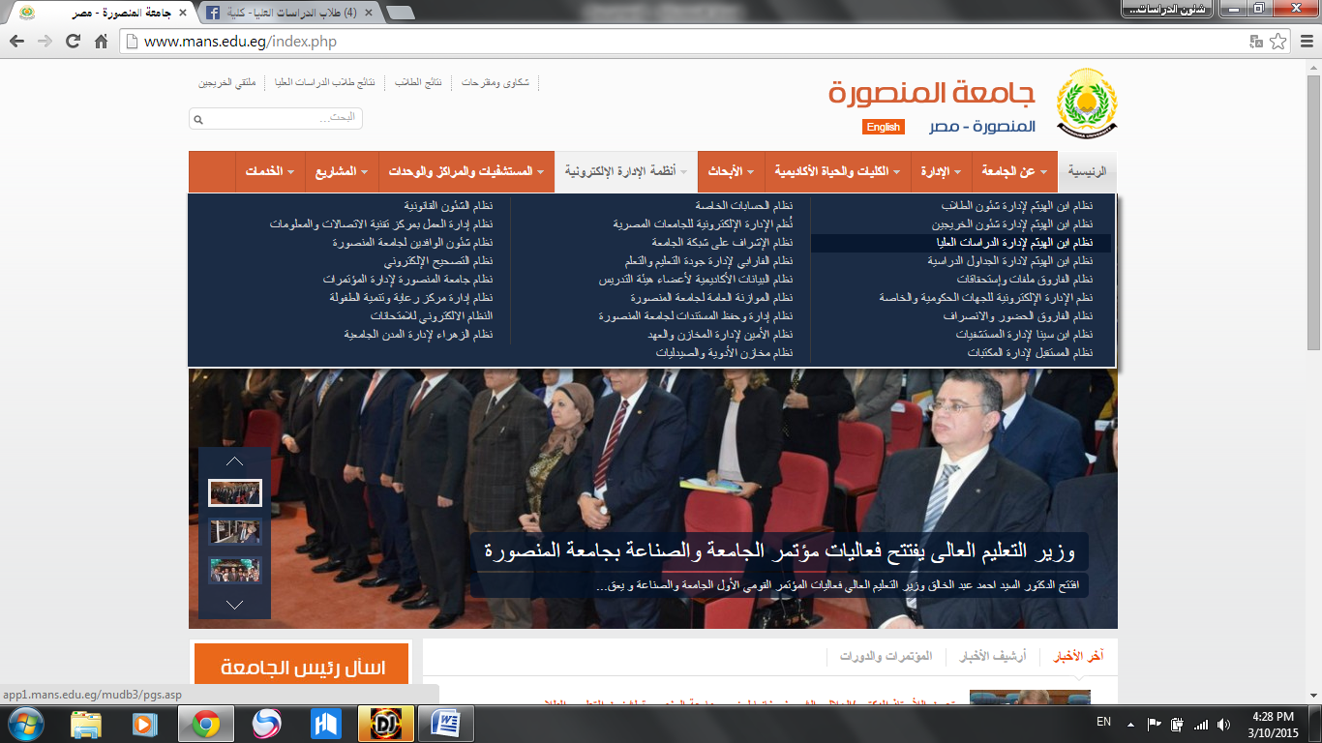

- بعد فتح صفحة نظام ابن الهيثم ...رجاءا الضغط علي كلمة "الدخول للنظام" .

- ستظهر صفحة التسجيل ...رجاءا ادخال اسم المستخدم (ايميلك الذي تركته في الدراسات والذي يصلك عليه كلمة المرور) وكلمة المرور التي وصلت اليك بالايميل ورجاءا كتابتها copy and paste من الايميل ثم تظليل الدائرة التي بجواركلمة ""طالب"" (وليس طالب متقدم للدراسات العليا ) ثم الضغط علي دخول.

- ستظهر أمامك صفحتك وأعلي الصفحة مكتوب اسمك واسم القسم العلمي والدرجة العلمية (ماجستير/دكتوراة)

- في يمين الصفحة فيه عمود فيه :بياناتك الأساسية ، الباينات التعليمية، تسجيل المقررات، نتيجة طالب، جدول الامتحانات للفصل الحالي، الفصول والمقررات التي سبق التسجيل بها

- من العمود الأيمن اضغط أولا علي تقرير الفصول والمقررات التي سبق التسجيل بها لتتأكد من مقرراتك والموديولات التي يسبق تسجيلها قبلا حتي لا تخطيءوتعيد تسجيل موديول تم الانتهاء منه عن ذي قبل.

- ثم من العمود الأيمن اضغط علي تسجيل المقررات

- تظهر لك الصفحة الآتية التي تشمل : اسم الطلب في اعلي الصفحة واسم الفصل الحالي الذي سوف تقوم بالتسجيل به: (في الصورة يظهر فصل خريف 2013 لكن ما سيظهر لك هذا الفصل هوربيع 2015 )

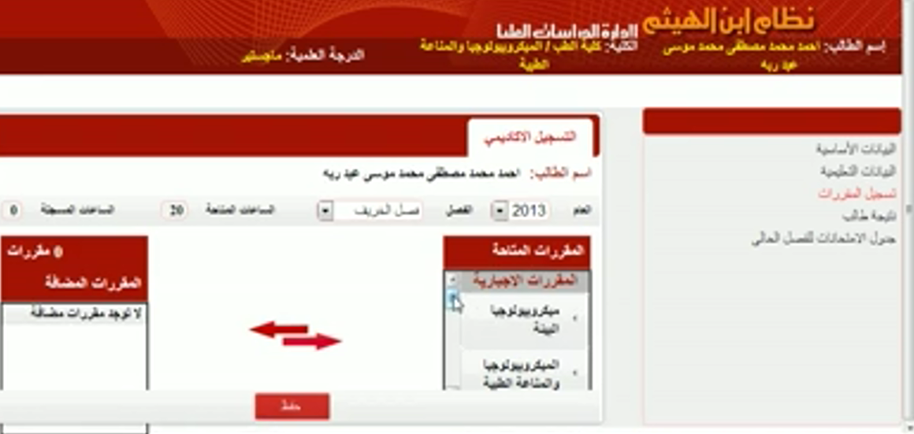
يظهر أيضا بالصفحة عمود علي اليمين عنوانه " المقررات المتاحة" ويحتوي علي جميع مقررات الدرجة الاختيارية والاجبارية
وعمود علي اليسار عنوانه " المقررات المضافة " وهي المقررات التي ستقوم بتسجيلها

- من عمود المقررات المتاحة اضغط فقط علي اسماء المقررات التي ستقوم بتسجيلها في هذا الفصل (بعد الرجوع لرئيس القسم اوالمرشد الاكاديمي لمعرفة المقررات التي سوف تدرسها في هذا الفصل الدراسي) ...وستلاحظ انه عند الضغط علي اي مقرر سوف ينتقل من خانة المقررات المتاحة الي خانة المقررات المضافة.

- اذا ضغطت بالخطأ علي مقرر وانتقل الي خانة المقررات المضافة وأردت مسحه من المقررات المضافة اضغط عليه في خانة المقررات المضافة ليعود مرة أخري الي المقررات المتاحة

- لا تضغط أبدا علي زرار "حفظ" في أسفل الصفحة الا بعد أن تنتهي من اضافة كافة المقررات او اجزاء المقررات التي تريد تسجيلها جميعا.

- بعض المقررات في عمود المقرات المتاحة يكون جوار اسماءها اسهم ،هذا يعني أن المقرر يتكون من اجزاء يتم تسجيل كل جزء في فصل دراسي مختلف ...لفتح أجزاء المقرر رجاءا الضغط علي السهم بجوار اسم المقرر ثم الضغط علي الجزء المراد تسجيله

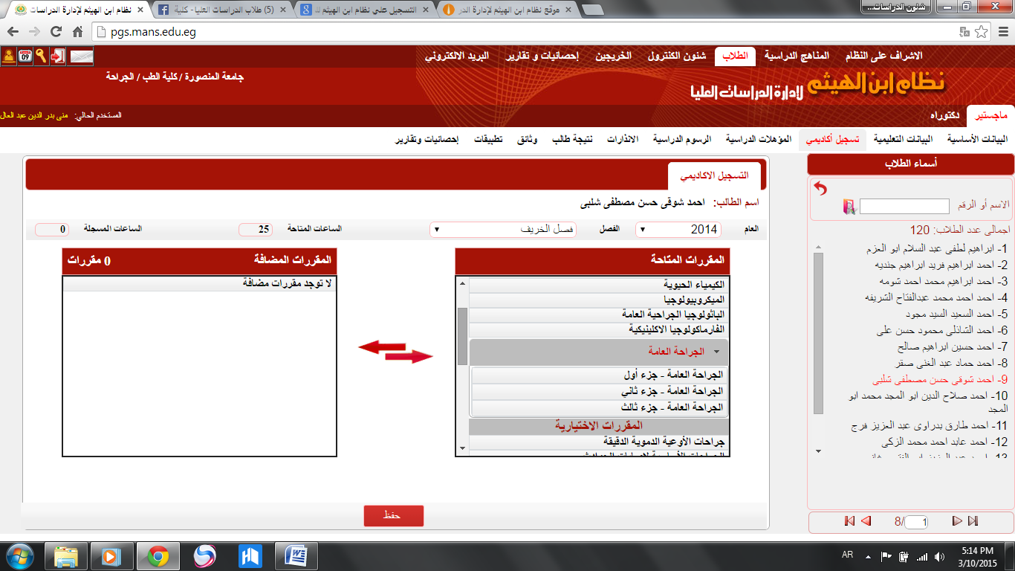
مقررات لا يحتوي أي منها علي أجزاء
مقرر يتكون من ثلاث أجزاء يتم تسجيل جزء منها في كل فصل

- بعد الانتهاء من تسجيل كل مقرراتك رجاءا الضغط علي حفظ ...سيظهر لك النظام رسالة مكتوب بها" سوف يتم تسجيل المقررات ولا يمكن التعديل، هل تريد الاستمرار؟ ""...عندها يمكنك الضغط علي “”ok””
- اذا قمت بالضغط علي حفظ يتم غلق صفحة التسجيل نهائيا حتي موعد التسجيل في الفصل القادم ولا يمكن لك تعديل (اضافة اوحذف ) اي من المقررات التي قمت بتسجيلها الا عن طريق المنسق العام للدراسات العليا د. مني الحديدي
ثالثا: الاسئلة الشائعة حول التسجيل:
س: اذا لم أكن أرغب في حضور محاضرات في هذا الفصل ،هل لا زلت مطالب بالتسجيل في بداية الفصل
ج: لأ لا يجب عليك التسجيل
س: لو أجلت امتحان ام سي كيو من فصل سابق هل يمكنني التسجيل به هذا الفصل
ج: نعم علي شرط أن تتقدم بطلب لرئيس القسم لتنظيم محاضرات لهذا المقرر علي مدار الفصل وكذلك امتحان تقييم مستمر في نهاية الفصل.
س: هل يمكنني تسجيل أكثر من مقرر أوموديول في نفس الفصل
ج: مبدأ تسجيل مقررين اوموديولين متاح لكن علي ألا يكون بهدف اختصار الفصول الدراسية... أي ان تسجيل مقررات الدرجةيجب أن يوزع علي اربع فصول دراسية في الماجستير وخمسة فصول في الدكتوراة وهي عدد الفصول المطلوب تسجيلها كي يسمح لك بدخول امتحان السكند للماجستير او الدكتوراة ، فلا يجوزمثلا ان تسجل ثلاثة اجزاء من مقرر في فصل واحد وبهذا تنتهي دراسة مقررات الدرجة دون استيفاء العدد المطلوب من الفصول الدراسية

س:لقد انتهيت من تسجيل كافة الفصول المطلوبة وجميع مقرررات الدرجة وارغب في التقدم لامتحان السكند ، هل هناك تسجيل مطلوب
ج: لا لكن تتقدم بطلب دخول امتحان لمجلس القسم
س: هل اذا انسحبت من مقرر سيكون علي اعادة المقرر فقط او اعادة الفصل كاملا ( 6شهور)
ج: عد الانسحاب من مقرر يتم حذفه من الفصل فاذا كان هذا المقرر هو الوحيد المسجل في الفصل سيصبح الفصل فارغا وبالتالي سيكون عليك اعادة الفصل.

